|  |  |  |  |  |  |  |
| --- | --- | --- | --- | --- | --- | --- |
| السنة الدراسية 2024-2025 | | مادة المعلوماتية | | ثانوية عبد الحميد بن باديس | | |
| حصة نظرية | | **الأستاذ:** مزان فريد | | |
| الجم الساعي: 1 ساعة | **مذكرة رقم:**01 | | **المجال:**بيئة التعامل مع الحاسوب | | | |
| الوسائل:السبورة-أقلام-جهازالعرض-أجهزة الحاسوب | | | **الوحدة:**تقنية المعلومات | | | |
| المراجع:الكتاب المدرسي – الأنترنت - أساتذة المادة | | | **قسم:** ج م ع + ج م أ | | | |
| الكفاءة المستهدفة: يكتسب المتعلم معارف حول التقنيات الرقمية. | | | | | | |
| الأهداف التعليمية: - يتعرف على مفهوم تكنلوجيا الاعلام و الإتصال.  - يتعرف على مفهوم المعلوماتية.  - يتعرف على مراحل تطور تقنية المعلومات. | | | | | | |
| الأستراتيجية | **الأنشطة و التقويم** | | | | **الموارد** | **المدة التقريبية** |
| العصف الذهني | لقد بلغ العلم في يومنا هذا مبلغا كبيرا من التطور ويتجلى هذا خاصة في الوسائل التقنية الحديثة وسهولة التواصل.  فما هي تكنولوجيا الإعلام والاتصال؟ | | | | **الإشكالية** | 10 د |
| يستغل التلميذ ورقة الأنشطة 01 من خلال عمل جماعي واتباع استراتيجية اقرأ-شارك-ناقش للوصول لتعريفات مختلف المصطلحات. | 1. البيانات. 2. المعلومات. 3. التقنية. 4. المعلوماتية. 5. مجالات تقنية المعلومات. 6. التكنولوجيا. 7. الاتصال. 8. الإعلام. 9. تكنولوجيا الإعلام و الاتصال. 10. تطور تكنولوجيا المعلومات. | | | | **بناء الدرس** | 40 د |
| -العصف الذهني. | ماهي اهم الإختراعات التي لعبت دورا حاسما في التطور التكنلوجي الحديث؟ | | | | **تقويم تحصيلي** | 10 د |

|  |  |
| --- | --- |
| السنة الدراسية:2024-2025 | المجال التعلمي:بيئة التعامل مع الحاسوب |
| شعبة ج م ع ت/ ج م أ | الوحدة التعلمية: تقنية المعلومات |

**ورقة الأنشطة 01**

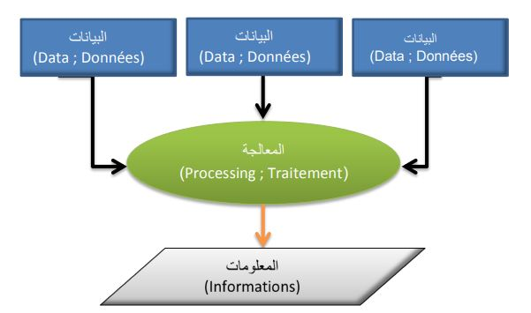**نشاط 01**: انطلاقا من **المخطط 01** و **المخطط 02** أربط المصطلح بالتعريف

|  |  |  |
| --- | --- | --- |
| هي مجموعة الحقائق أو القيم الأولية المتكونة من مجموعة من الحروف أو الكلمات أو الأرقام أو الرموز أو الصور في شكلها الخام و المتعلقة دوما بموضوع معين. |  | المعلومات |
| تعني علم المهارات الفنية و هي تلك المجموعة المتناسقة من المعارف العلمية و التقنية والممارسات في المجال التقني، و توظيفها بشكل منطقي لتأدية وظيفة محددة و البلوغ لأهداف مرجوة. | التقنية |
| هي المهارة والقدرة من شخص في ممارسة الأعمال و النشاطات و تعتبر مجموعة من العمليات القائمة على العلم والمعرفة للإنتاج. | التكنلوجيا |
| هي تلك البيانات التي تمت معالجتها بحيث أصبحت ذات معنى وباتت مرتبطة بسياق معين. | البيانات |

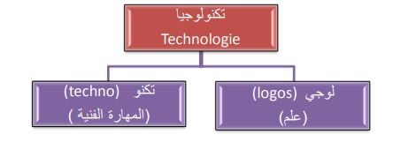

المخطط 02

المخطط 01

**نشاط 02:** إربط المصطلح مع التعريف وأكمل الفراغات بالكلمات المناسبة:

|  |  |  |  |
| --- | --- | --- | --- |
| **التعريف** | **الكلمات** |  | **المصطلح** |
| هو نقل ...................بين المرسل و ..................مثل المحاضرات و الندوات. | المعلومات  المستقبل | الاتصال ( Communication ): |
| هي كل ................. و الأجهزة السمعية البصرية و الوسائط  المتعددة و الانترنت و الاتصالات أي الدمج بين أنواع ..............................و العتاد و البرمجيات و شبكات الاتصال. | التقنيات  أجهزة الحاسوب | الإعلام ( information ) |
| هو .................. و تقديم المعلومات من ................إلى المستقبل. | الإخبار  المرسل | تكنولوجيا الإعلام و الاتصال TIC (Technique d’ information et de communication) |

**نشاط 03:** أذكر ستة من مجالات إستخدام تكنلوجيا الإعلام والإتصال:

|  |  |  |
| --- | --- | --- |
|  |  |  |
|  |  |  |